

МагнитогорскоЕ городскОЕ
СобраниЕ депутатов

Р е ш е н и е

29 мая 2012 года № 90

О внесении изменений в Положение о почетном знаке «За заслуги перед городом Магнитогорском», утвержденное Решением Магнитогорского городского Собрания депутатов от 24 апреля 2012 года №70

Руководствуясь Федеральным законом «Об общих принципах организации местного самоуправления в Российской Федерации», Уставом города Магнитогорска, Магнитогорское городское Собрание депутатов
РЕШАЕТ:

- Внести в Положение о почетном знаке «За заслуги перед городом Магнитогорском», утвержденное Решением Магнитогорского городского Собрания депутатов от 24 апреля 2012 года №70 (далее – Положение), следующие изменения:

1) Приложение №2 к Положению изложить в следующей редакции:

«Приложение №2
к Положению о почетном
знаке «За заслуги перед
городом Магнитогорском»

ОПИСАНИЕ ПОЧЕТНОГО ЗНАКА

«ЗА ЗАСЛУГИ ПЕРЕД ГОРОДОМ МАГНИТОГОРСКОМ»

Почетный знак «За заслуги перед городом Магнитогорском» представляет собой медальерное изделие с объемным изображением (от 0,8 мм до 2 мм), изготовленное из нейзильбера, размером 34 х 47 мм. Подвесная часть почетного знака представляет собой овал, обрамленный венком из лавровых листьев с левой стороны и дубовых листьев с правой стороны, соединенных внизу. В верхней части венка располагается изображение герба города Магнитогорска, воспроизведенное без вольной части в одноцветном варианте, которое венчает лента, завязанная бантом. На лицевой стороне почетного знака в центре расположен развернутый свиток, по периметру которого имеются шесть отверстий и надпись в центре «ЗА ЗАСЛУГИ ПЕРЕД ГОРОДОМ».

Почетный знак при помощи ушка и кольца соединяется с прямоугольной колодкой, обрамленной снизу лавровыми листьями. На колодке располагается надпись «МАГНИТОГОРСК».

Колодка на оборотной стороне имеет булавку для прикрепления знака к одежде.

ЛИЦЕВАЯ СТОРОНА ЗНАКА

«ЗА ЗАСЛУГИ ПЕРЕД ГОРОДОМ МАГНИТОГОРСКОМ

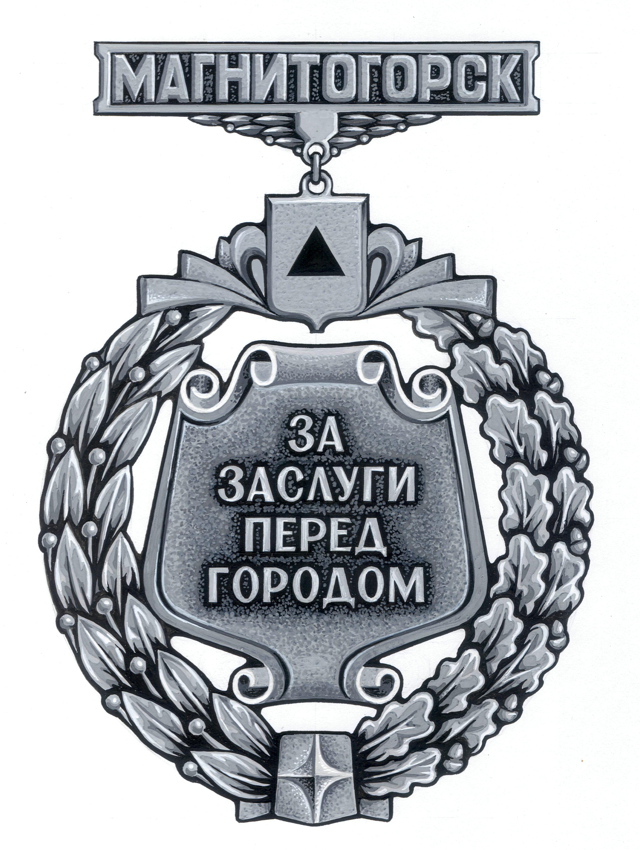»;

2) в Приложении №3 к Положению абзац первый изложить в следующей редакции:

«Обложка удостоверения к почетному знаку «За заслуги перед городом Магнитогорском» изготавливается из натуральной кожи бордового цвета. Внутренняя сторона удостоверения изготавливается из бумаги белого цвета. Удостоверение имеет форму книжки с тиснением серебристого цвета на лицевой стороне, которая в сложенном виде имеет размер 65 x 95 мм».

- Настоящее Решение вступает в силу со дня его официального опубликования.

- Контроль исполнения настоящего Решения возложить на председателя Магнитогорского городского Собрания депутатов А.О. Морозова.

Глава города Магнитогорска | Председатель Магнитогорского городского Собрания депутатов
Е.Н. Тефтелев | А.О. Морозов

